Sequência projeto cadastro

- Crie um novo diretório para o projeto: Abra o terminal ou prompt de comando e execute:
mkdir (Nome do projeto)
cd (Nome do projeto)

- Crie um ambiente virtual (opcional, mas recomendado):
python -m venv venv

Ative o ambiente virtual:
- No Windows:
venv\Scripts\activate
.\venv\Scripts\Activate.ps1

- Instale as dependências necessárias:
pip install customtkinter
pip install Pillow ou python -m pip install Pillow
pip install --upgrade customtkinter Pillow

- Criar um arquivo chamado app.py no diretório do projeto.
- Copie e cole o código que forneci anteriormente no arquivo app.py.
- Execute o programa: python app.py

Por que usar ambiente virtual?

Recomendo o uso de um ambiente virtual por várias razões importantes:
- Isolamento de dependências: Cada projeto pode ter suas próprias versões de bibliotecas, evitando conflitos entre projetos diferentes.
- Reprodutibilidade: Facilita a recriação exata do ambiente de desenvolvimento em outras máquinas ou em produção.
- Limpeza do sistema: Evita a poluição do Python global do sistema com múltiplas bibliotecas.
- Segurança: Reduz riscos de segurança ao isolar as dependências de cada projeto.
- Facilidade de gerenciamento: Permite gerenciar facilmente as dependências específicas de cada projeto.
- Portabilidade: Torna o projeto mais portátil entre diferentes sistemas e desenvolvedores.
- Testes de diferentes versões: Permite testar o projeto com diferentes versões de Python ou bibliotecas.
- Facilita a colaboração: Outros desenvolvedores podem replicar facilmente o ambiente do projeto.
- Melhores práticas: É considerado uma boa prática no desenvolvimento Python profissional.
- Fácil limpeza: Se algo der errado, você pode simplesmente deletar o ambiente virtual e criar um novo, sem afetar o resto do sistema.
Usar um ambiente virtual é especialmente útil em projetos maiores ou quando você trabalha em múltiplos projetos com diferentes requisitos. Para projetos pequenos ou experimentos rápidos, pode não ser estritamente necessário, mas ainda é uma boa prática a se adotar.
Gerar exe usando auto-py-to-exe
- Rodar (Interface): auto-py-to-exe
Obs: Se necessário seguir todos os passos de: Gerar executável de programa Python.docx
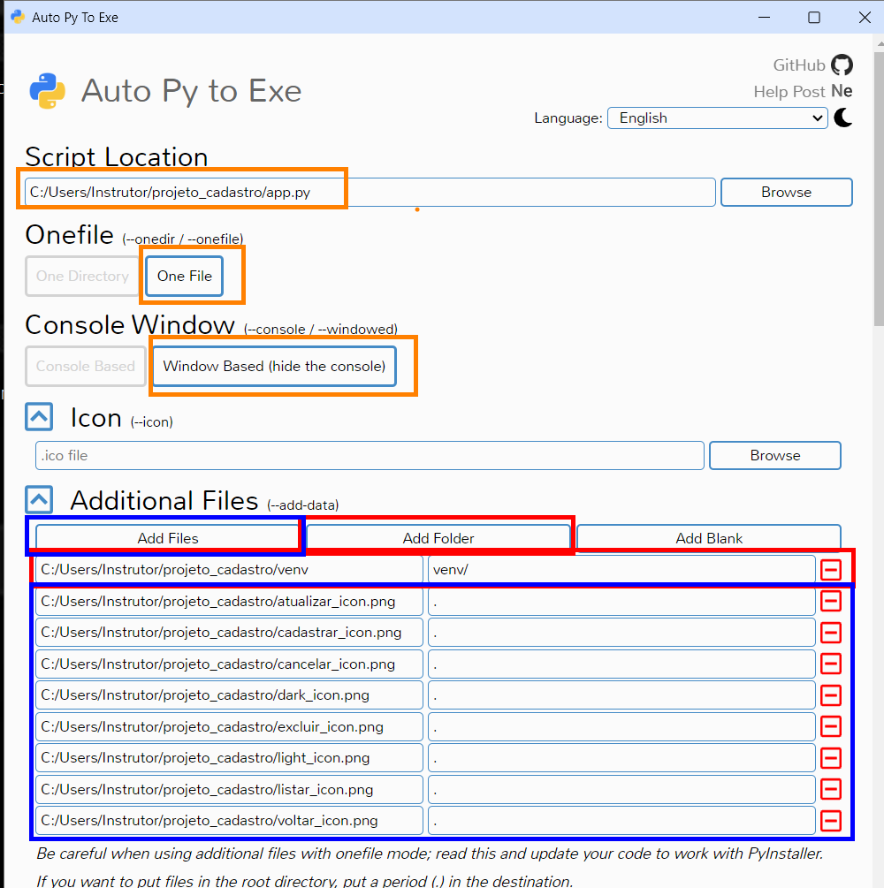

a) Na seção "Additional Files", Para --hidden-import, adicione apenas: customtkinter
b) Para --collect-all, adicione em uma linha separada: customtkinter

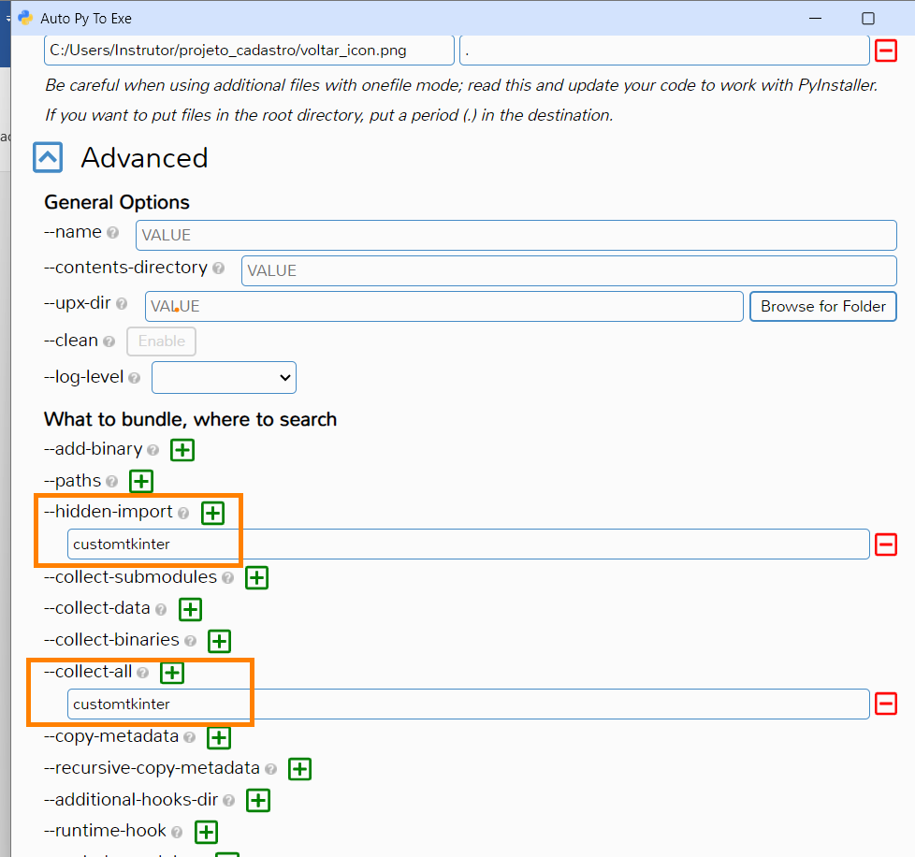

- Tente gerar o executável novamente.

